青岛瑞祥抽纱客户需求说明书

文档编号：HILAND_CMM_SPE_TEM_CRS
文档名称：青岛瑞祥抽纱客户需求说明书
文档类别：客户需求说明书
密 级：机密
版本信息：1.0
建立日期：2012-5-30

创 建 人：莫柳节
审 核 者：解然
批 准 人：
批准日期：

编辑软件：Microsoft Office 2000 中文版

文档修订记录
版本编号 | *变化  状态 | 简要说明（变更内容和变更范围） | 日期 | 变更人 | 批准日期 | 批准人 | 更改请求号
V0.5 | C | 创建文档内容 | 2012-5-25 | 莫柳节
V1.0 | M | 进行正式发布 | 2012-5-30 | 解然
*变化状态：C——创建，A——添加，M——修改，D——删除

文档审批信息
序号 | 审批人 | 角色 | 审批日期 | 签字 | 备注

目录
1 引言 4
1.1 编写目的 4
1.2 参考文件 4
1.3 系统目标 4
1.4 项目概述 4
1.5 组织结构 4
2 系统部门设置与人员职责 5
3 系统功能规范 5
3.1 前台之中文子系统 5
3.2 前台之英文子系统 5
3.3 前台之日文子系统 6
3.4 后台子系统 6
4 用户界面要求 6
5 质量要求 6
6 软硬件环境需求 7
7 相关假设 7
8 相关约束 7
9 遗留问题 7

图索引：
图 1 组织结构图 5
图 2 整体功能示意图 6

引言

编写目的
- 本文档是青岛瑞祥抽纱的客户需求说明书，供设计人员使用，作为系统设计的依据。
- 作为项目验收标准之一。
- 描述系统的功能要求。
- 软件维护的参考资料。

参考文件
- 青岛海澜网络科技客户需求说明说模板

系统目标
本项目为青岛瑞祥抽纱网站的改版实现。网站改版的目的：
- 功能完善（既有系统尚有部分功能无法使用，还有部分功能未实现）
- 页面精细化（既有系统页面相对比较粗糙，无法满足现代企业的宣传目的）
- 搜索引擎优化（既有系统对百度谷歌等搜索引擎的抓取不是非常优化，终端用户使用搜索引擎搜索某些关键字时，很难定位到我们的既有网站，不利于企业的推广）

项目概述
应包括：a.项目名称；b.客户方（项目的委托单位）；c.开发方；d.用户（项目的最终使用者）；e.项目维护方；f.该软件系统与其他系统的关系；g.项目概述。可以用列举方式进行描述。
例如：
- 项目名称：{项目名称}
- 客 户 方：{客户名称}
- 开 发 方：{开发方名称}
- 用 户：{用户名称}
- 维 护 方：{维护方名称}
- 比较委托单位原有系统与完整系统结构进行对比等，或进行详细的系统结构概述。
- 针对项目的特色进行基本概要描述
……

组织结构
（略）

系统部门设置与人员职责
（略）

系统功能规范
显示整体功能示意图：
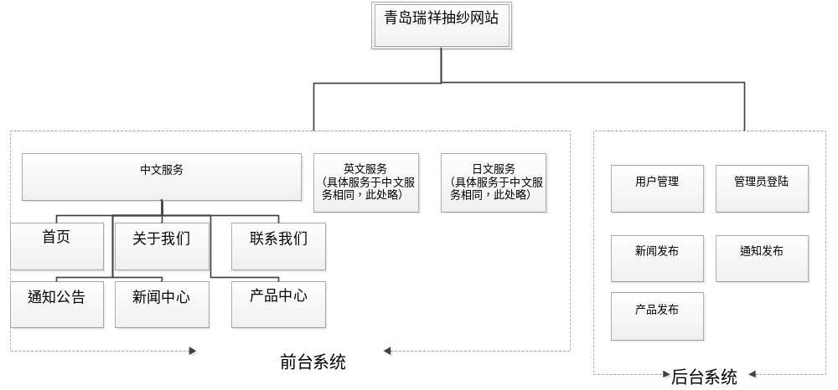
图 1 整体功能示意图

前台之中文子系统
前台一级页面模块 | 概要说明 | 备注
首页 | 主要展示最新消息内容，通知公告，公共服务
关于我们 | 显示企业简介等信息
联系我们 | 显示联系方式和公司位置坐车地图等信息
新闻中心 | 企业有关的新闻及业界动态
通知公告 | 与企业有关的会议通知等
产品中心 | 展示企业的产品类别产品信息

前台之英文子系统
（实现功能同中文子系统，此处略）

前台之日文子系统
（实现功能同中文子系统，此处略）

后台子系统
后台一级页面模块 | 概要说明 | 备注
用户管理 | 管理能够使用后台功能的用户，包括天津修改删除等功能
管理员登陆 | 对后台登陆的用户进行验证判断
新闻发布 | 发布企业有关的新闻及业界动态
通知发布 | 发布与企业有关的会议通知等
产品发布 | 发布企业的产品类别产品信息

用户界面要求
需求名称 | 详细要求
精细化
…

质量要求

质量要求指标 | 详细要求
正确性 | 99.9%
健壮性 | 在托管空间没有出现网络故障的情形之下，应该保证系统24小时可正常访问
可靠性 | 100%
性能，效率 | 所有页面的响应时间均不得大于3m
精确性 | 100%
易用性 | 最大限度地考虑终端用户的操作习惯
清晰性 | 100%
安全性 | 对于sql注入攻击应该完全拒绝；对于脚本攻击应该完全拒绝。
可扩展性 | 在系统设计过程中，应该充分考虑系统后续的扩展接口
兼容性 | 在系统部署时，要完全兼容微软推出的mvc框架
可移植性 | 系统设计开发时，要为以后数据的迁移方便性，提供保证，允许非常方便地进行空间迁移
…

软硬件环境需求
需求名称 | 详细要求
硬件环境 | 企业托管空间即可满足需求
软件环境 | dotNET4 ，asp.net MVC3，Sql Server2005+
其它环境

相关假设
（略）

相关约束
（略）

遗留问题
（略）

